**ПРОЕКТ**

**«Спорт і фізичне виховання – здорова молодь»**

(Капітальний ремонт спортивної зали: оздоблення і фарбування стін та стелі, заміна підлоги, заміна системи опалення,

встановлення пожежної сигналізація, заміна дверей у

Криворізькій загальноосвітній школі І-ІІІ ступенів № 120

Криворізької міської ради Дніпропетровської області,

вулиця Івана Авраменка, 22)

Кривий Ріг

2017

***Голові ради з проведення конкурсу проектів місцевого розвитку "Громадський бюджет", які будуть реалізовуватись у 2018 році***

***ПОЛТАВЦЮ А.А.***

***ЗАЯВА НА УЧАСТЬ У КОНКУРСІ***

Просимо прийняти проект «Спорт і фізичне виховання – здорова молодь» до участі в конкурсі проектів місцевого розвитку "Громадський бюджет", які будуть реалізовуватись у 2018 році, розроблений

***Ісаковою Ольгою Сергіївною.***

*(автор проекту)*

|  |  |  |  |  |  |  |
| --- | --- | --- | --- | --- | --- | --- |
| Голова батьківської ради  КЗШ №120 |  |  |  | Ісакова О.С. |  | 03.10.17 |
| *Автор проекту* |  | *підпис* |  | *ПІБ* |  | *Дата* |

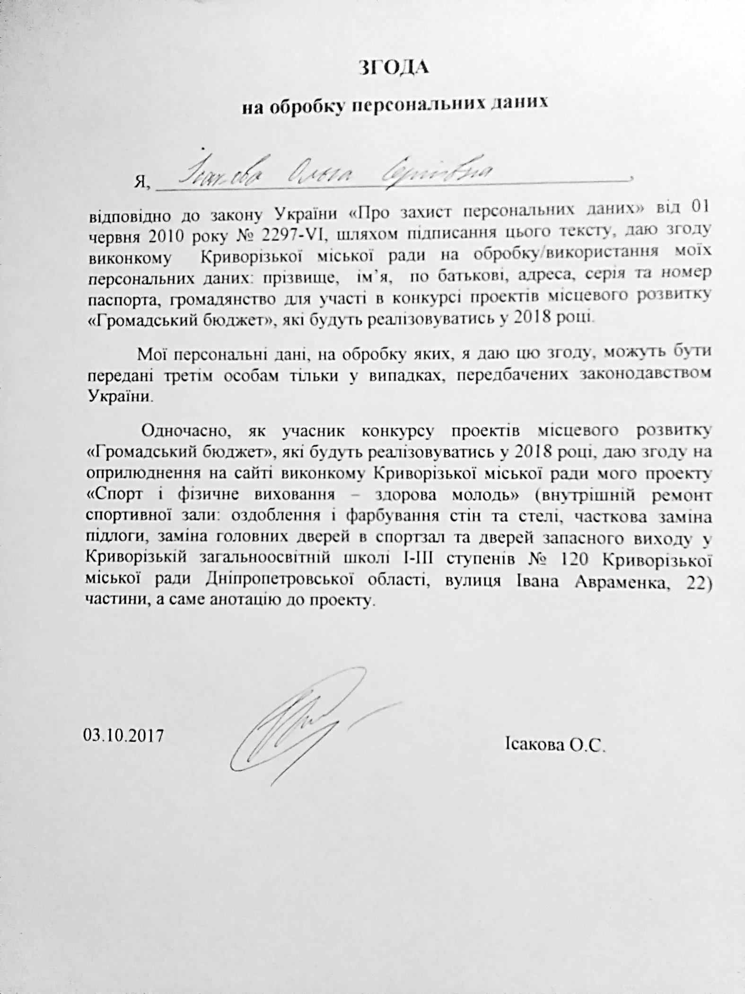

ЗМІСТ

|  |  |  |
| --- | --- | --- |
| ***№***  ***з/п*** | ***Назва розділу, підрозділу*** | ***сторінка*** |
| **І** | Реєстраційна картка проекту | 5 |
| **ІІ** | Проект | 6 |
| **1** | Анотація проекту | 6 |
| **2** | Докладний опис проекту | 7 |
| **2.1** | Опис проблеми | 7 |
| **2.2** | Мета та завдання проекту | 7 |
| **2.3** | Технологія досягнення цілей | 8 |
| **2.4** | Очікувані результати від виконання проекту | 8 |
| **ІІІ** | Бюджет проекту | 10 |
| **ІV** | Додатки | 11 |
| **4.1** | Додаток 1. Резюме авторів проекту | 11 |

***І. РЕЄСТРАЦІЙНА КАРТКА ПРОЕКТУ***

|  |  |  |
| --- | --- | --- |
| Назва проекту  (не більше 15 слів) | «Спорт і фізичне виховання – здорова молодь» | |
| Район міста, у якому реалізовуватиметься проект | Саксаганський район | |
| Тематичний напрям (напрями), якому/ яким відповідає проект (визначені в пункті Положення 3.7.) | 3.7.2.6. Створення умов для розвитку спорту та ведення здорового способу життя. | |
| Адреса автора проекту | Вул. Івана Авраменка 12-129 | |
| Телефон, факс, e-mail | 097 593 53 57 | |
| Загальний бюджет проекту,  у тому числі: | **650 000 грн.** | **100%** |
| * за рахунок коштів міського бюджету; | **617 500 грн** | **95%** |
| * за рахунок власного внеску | **32 500 грн** | **5%** |

|  |  |  |  |  |  |  |
| --- | --- | --- | --- | --- | --- | --- |
| Голова батьківської ради  КЗШ №120 |  |  |  | Ісакова О.С. |  | 03.10.17 |
| *Автор проекту* |  | *підпис* |  | *ПІБ* |  | *Дата* |

**ІІ. ПРОЕКТ**

1. ***Анотація проекту***

***Проект «Спорт і фізичне виховання – здорова молодь»***

Спорт і здоровий спосіб життя нерозривно пов'язані один з одним. Позитивний вплив спорту на здоров'я і характер людини ніколи не підлягав сумніву і вже давно науково доведений. Спорт – це здорове майбутнє для кожного з нас і здорове майбутнє для суспільства в цілому.

На даний час в м. Кривому Розі ситуація зі станом здоров'я населення потребує посиленої уваги з боку держави та громади. Вже стало очевидним, що позитивно впливати на покращення даної ситуації можливо лише при наявності чіткої концепції розвитку, консолідації всіх зусиль та ресурсів територіальних громад району. Саме реалізація системи цілеспрямованих, послідовних і взаємоузгоджених заходів, які потенційно здатні усувати або мінімізувати вплив негативних факторів на здоров’я громадян може забезпечити у перспективі позитивну динаміку розвитку нинішньої ситуації.

Розвиток фізичного виховання, фізичної культури і спорту, слід розглядати як найбільш економічно вигідний та ефективний засіб профілактики захворюваності, зміцнення генофонду та розв'язання психолого-соціальних проблем.

Отже, втілення в життя даного проекту дозволить зробити черговий успішний крок на шляху комплексної реалізації суспільно значимих напрямків для територіальної громади району, а саме покращить стан здоров’я населення, зміцнить засади здорового способу життя, позитивно вплине на організацію дозвілля, криміногенну ситуацію, а також згуртує людей навколо спільної справи.

**Актуальність** обумовлена створенням умов, сприятливих для збереження та зміцнення фізичного та психічного здоров’я жителів громади, засобами фізичної культури та спорту, поєднанням урочних, позаурочних та позашкільних форм фізичного виховання, для задоволення запитів, потреб та уподобань учнів, наявність спортивного залу, оснащеного спортивним інвентарем та обладнанням. Час проведений молоддю в спортзалі дасть можливість розв’язання проблем дитячої бездоглядності і профілактики підліткової злочинності, забезпечить систематичний контроль за поведінкою неповнолітніх, схильних до правопорушень.

**Перелік заходів проекту:**

-виготовлення кошторисної документації на проведення поточного ремонту по благоустрою спортивної зали;

- проведення відбору підрядника та виконання ремонтно-будівельних робіт;

- приймання робіт та оформлення необхідних документів.

**Результати проекту:**

- створення належних умов навчання та виховання школярів;

- в результаті реалізації проекту відремонтується підлога, стіни та стеля; планується заміна системи опалення, встановлена пожежна сигналізація, а також заміна дверей;

- виконання ремонтно-будівельних робіт на якісному рівні;

- активізація громадськості у вирішенні важливих соціальних проблем;

-покращення умов перебування учнів та працівників школи у спортивній залі.

Загальна вартість проекту – 650 000 грн. З них 617 500 грн в рамках участі у конкурсу проектів «Громадський бюджет» та 5% у розмірі 32 500 грн планується акумулювати шляхом залучення приватних інвестицій.

1. ***Докладний опис проекту***

2.1. Фізична культура є складовою загальної культури суспільства, засобом зміцнення здоров'я, розвитку фізичних, морально-вольових, інтелектуальних здібностей і гармонійного формування особистості людини. Органічною частиною фізичної культури є спорт, соціальна цінність якого обумовлена його стимулюючим впливом на поширення його серед різних верств населення Сфера оздоровчих, фізкультурно-спортивних послуг останнім часом набуває динамічного розвитку, що свідчить про неабияке її майбутнє.

Сьогодні у суспільну свідомість мають бути повернені поняття про те, що фізична активність і спорт, особливо для дітей і молоді, – необхідна і найважливіша умова розвитку розуму і тіла, що фізична активність і заняття спортом «для себе» покращують якість життя, знімають стрес, підвищують працездатність.

Масові оздоровчі, фізкультурні і спортивні послуги, спрямовані на широке залучення населення, особливо молоді, до регулярних занять фізичною культурою і спортом, сприяють зміцненню його здоров'я, підвищенню розумової і фізичної працездатності тощо.

* 1. ***Мета проекту***. Впровадження заходів для вирішення потреб місцевого співтовариства у збереженні і зміцненні здоров’я всіх суб’єктів, відновлення здорового інтересу молоді до занять спортом та об’єднання в одне ціле сім’ї, школи, громади. Вивчаючи потреби підростаючого покоління та громади в цілому, залучаючи громаду до участі у спортивному та культурному житті мікрорайону з’ясовано, що сьогодні актуальним є вирішення проблем повноцінного колективного спілкування, формування громадської думки, розвитку та реалізації спортивних навичок та вмінь. Забезпечення належних умов для занять спортом навчання та виховання учасників навчально-виховного процесу. На базі КЗШ №120 працюють гуртки з легкої атлетики та карате, які в результаті реалізації проекту «Спорт і фізичне виховання – здорова молодь», зможуть відвідувати не тільки учні школи, але й діти з мікрорайону та прилеглих територій, що в свою чергу підвищить інтерес молоді до занять спортом та здорового способу життя.

***Завдання проекту:***

1. Створення належних умов навчання та виховання школярів;

2. Здоров'я учасників навчально-виховного процесу;

3. Дотримання санітарно-гігієнічних вимог підчас навчальних занять;

4. Збереження та охорона здоров’я учасників навчально-виховного процесу;

5. Естетичне виховання школярів.

2.3. ***Методи реалізації проекту***:

* пошук та залучення коштів інвесторів;
* залучення коштів в рамках конкурсу «Громадський бюджет»;
* пошук підрядників та закупівля необхідних матеріалів;
* проведення практичних робіт, спрямованих на реалізацію проекту.

***Заходи проекту:***

1. Виготовлення кошторисної документації на проведення поточного ремонту в приміщені спортивної зали.

2. Проведення відбору підрядника для виконання ремонтно-будівельних робіт.

3. Проведення ремонтно-будівельних робіт підрядником.

4. Приймання робіт та оформлення необхідних документів.

Проект може бути оцінений за кількома напрямками: збереження та зміцнення фізичного та психічного здоров’я жителів громади, зацікавленість дітей у заняттях спортом, рівень задоволення дітей та батьків.

При реалізації даного проекту буде використано попередній досвід участі у конкурсі «Громадський бюджет – 2017».

2.4. **Очікувані результати:**

- оздоровити дітей, підлітків та інші категорії населення залучивши їх до активних занять фізичною культурою і спортом;

- створити умови для функціонування системи надання рівнодоступних і якісних соціальних послуг різним категоріям населення у сфері фізичної культури і спорту;

- підвищити культурний рівень життя, організовуючи спортивні і культурні заходи;

- підвищити рівень охоплення громадян фізкультурно-оздоровчою та спортивно-масовою роботою і розширити можливість займатися різними видами спорту, адже на базі КЗШ №120 працюють гуртки з легкої атлетики та карате, які проводять у спортивній залі;

- створити сприятливі, комфортні умови і позитивне середовище для самостійного розв’язання молоддю життєвих проблем;

- поліпшити результати виступів юнацької та дорослої футбольних команд в чемпіонатах та розіграшах кубків району, області та інших офіційних змаганнях;

- запобігати соціальній деградації населення.

***Перспективні наслідки реалізації проекту:***

- збереження та зміцнення психічного та фізичного здоров’я жителів громади всіх категорій;

- фізичне виховання і масовий спорт стануть важливою складовою процесу повноцінного розвитку жителів мікрорайону, їх виховання;

- в результаті реалізації проекту відремонтується підлога, стіни та стеля; заміна системи опалення, встановлена пожежна сигналізація, а також заміна дверей;

- створення комфортних умов навчання дітей;

- активізація громадськості та адміністрації школи у вирішенні важливих соціальних проблем.

***Сталість результатів проекту***

**Фінансова сталість:** після завершення проекту подальша діяльність буде здійснюватись за рахунок фінансування з місцевого бюджету, за кошти передбачені бюджетними кошторисними призначеннями на утримання освітніх установ у 2018 році.

**Соціальна сталість**: досягнуті результати дозволять покращити ситуацію із залученням всіх мешканців району до освітніх заходів, сприятимуть кращій організації занять спортом, виховання та навчання, сприятимуть підвищенню довіри громади до співпраці з владою.

***ІІІ. БЮДЖЕТ ПРОЕКТУ***

***Загальний бюджет проекту***

|  |  |  |  |  |  |  |  |
| --- | --- | --- | --- | --- | --- | --- | --- |
| ***№***  ***з/п*** | ***Захід*** | ***Стат***  ***тя витрат*** | ***Розрахунок статті витрат\**** | | ***Джерела фінансування*** | | |
| ***Громад***  ***ський бюджет*** | | ***заявник разом із партнерами*** |
| ***ціна за одиницю*** | ***сума*** |
| ***1.*** | ***Виготовлення проектно-кошторисної документації з урахуванням державної будівельної експертизи*** |  | ***22 500 грн*** |  |  | | 22 500 грн |
| ***2.*** | ***Виконання сантехнічних робіт та заміна системи опалення*** | ***100 м*** | ***600 грн*** | 60 000 грн | 60 000 грн | |  |
| ***3.*** | ***Загальнобудівельні роботи*** | ***100 м2*** | ***2325 грн*** | 232 500 грн | 232 500 грн | |  |
| ***4.*** | ***Електророботи*** | ***100 м*** | ***500 грн*** | 50 000 грн | 50 000 грн | |  |
| ***5.*** | ***Встановлення пожежної сигналізації*** | ***1 шт*** | ***15000 грн*** | 15 000 грн | 15 000 грн | |  |
| ***6.*** | ***Демонтажні роботи*** | ***100 м2*** | ***200 грн*** | 20 000 грн | 20 000 грн | |  |
| ***7.*** | ***Ремонт стін*** | ***100 м2*** | ***750 грн*** | 75 000 грн | 75 000 грн | |  |
| ***8.*** | ***Ремонт стелі*** | ***100 м2*** | ***450 грн*** | 45 000 грн | 45 000 грн | |  |
| ***9.*** | ***Ремонт підлоги*** | ***100 м2*** | ***600 грн*** | 60 000 грн | 60 000 грн | |  |
| ***10.*** | ***Демонтаж та монтаж дверей*** | ***5 шт*** | ***6000 грн*** | 30 000 грн | 30 000 грн | |  |
| ***11.*** | ***Встановлення спортивного інвентарю та обладнання*** | ***100 м2*** | ***300 грн*** | 30 000 грн | 30 000 грн | |  |
| ***12.*** | ***Витрати на здійснення авторського нагляду*** |  | ***5 000 грн*** | *5 000 грн* |  | | 5 000 грн |
| ***13.*** | ***Витрати на здійснення технічного нагляду*** |  | ***5 000 грн*** | *5 000 грн* |  | | 5 000 грн |
| ***Всього по проекту*** | | | | | 650 000 грн | | |
| ***Загальний бюджет проекту*** | | | | | 617 500 грн | 32 500 грн | |
| *Питома вага витрат до загального бюджету проекту, %* | | | | | 95 % | | 5 % |

|  |  |  |  |  |  |  |
| --- | --- | --- | --- | --- | --- | --- |
| Голова батьківської ради  КЗШ №120 |  |  |  | Ісакова О.С. |  | 03.10.17 |
|  |  |  |  |  |  |  |

*Додаток 1*

**ІСАКОВА ОЛЬГА СЕРГІЇВНА**

Вул. Івана Авраменка, 12/129 ● м. Кривий Ріг ● 50000● тел. + 380975935357 ●

|  |  |
| --- | --- |
|  |  |
| **Професійні навички** | Знання:   * чинного законодавства, правил ділового етикету; правил користування оргтехнікою; методики ведення діловодства; педагогіки та юридичної майстерності; аналіз судової справи й обрання позиції по справі; виступи в судових засіданнях; розв’язання конфліктів альтернативними способами; юридична техніка; організація кадрової служби; знання відомостей, що становлять таємницю установи; Знання норм і вимог з охорони праці, протипожежної безпеки і виробничої санітарії; Організовування колективної роботи на більш ефективному рівні. |
| **Особисті дані** | * Д.н. 13 грудня 1979 р. Не одружена Маю доньку, 9 років. * Судимостей не маю |
| **Досвід роботи** | **1998 – 2001 р. р.**  ***Криворізький районний суд Дніпропетровської області***  Посада: **помічник голови суду**  **2001-2004 р.р.**  *Юридична консультація Криворізького району*  Посада: **помічник адвоката**  Посадові обов'язки: своєчасно та якісно виконувати надані доручення; дотримуватися строків підготовки документів та виконання доручень; постійно підвищувати свій професійний рівень та кваліфікацію; при виконанні своїх трудових обов’язків не допускати порушень прав і свобод людини та громадянина; дотримуватись норм адвокатської етики; зберігати адвокатську таємницю  **2004-2008 р.р.**  ***Юридична консультація Криворізького району***  Посада: **Адвокат ( спеціалізація - злочини скоєні неповнолітніми особами; тяжкі злочини)**  **2008 р. по теперішній час – адвокат, приватна практика.**    **2015р. - депутат Саксаганської районної у місті Кривому Розі ради ,VII скликання 2015-2020 р.р.** Голова постійної комісії районної у місті ради з питань духовності, освіти, фізичної культури та спорту, культури, у справах сім'ї і молоді**.**  **01.09.2001рп. по 30.06.2016р.**  **КТН Металургійної академії України**  Посада: **викладач–сумісник, предмет «Основи правознавства»**  **01.09. 2016р. – Голова відокремленого підрозділу ГО «ФСБУ» в Кривому Розі.** |
| **Освіта** | **1986- 1994р. р.** СШ№41 м.Кривий Ріг  **1994-1996р.р**. СШ №35 м.Кривий Ріг  **1996-2001 рр**. Харківський державний педагогічний університет ім. Г. С. Сковороди  Факультет: Юридичний  Спеціальність: Правознавець  **2004р.** Склала іспит у Дніпропетровській обласній кваліфікаційно-дисциплінарній комісії адвокатури, рішення №6 від 08.06. Право на заняття адвокатською діяльністю.  Свідоцтво №1645.  2012р. - КПІ – курси підвищення кваліфікації, отримано кваліфікацію викладач ІІ категорії. |
| **Додаткові відомості** | * ПК – досвідчений користувач (повний пакет програм MS Office, Lotus, HTML, навігація в Internet, довідково-інформаційні програми). * Знання оргтехніки (міні-атс, ксерокс, факс, принтер, сканер). |

